Tiramisu corse à la châtaigne
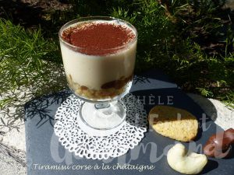 Pour 6 Croquants-Gourmands
- 12 canistrelli
- 100 ml de vin Muscat
- 12 petites càc de crème de châtaigne (250 g)
- 3 gros œufs
- 60 g de sucre
- 200 g de mascarpone
- cacao en poudre

Tremper les biscuits deux par deux pendant quelques secondes dans le Muscat
le temps qu'ils s'assouplissent un peu.
Les briser entre les doigts et mettre deux biscuits au fond de chaque verrine.
Les tasser un peu avec le dos d'une petite cuillère.
Répartir la crème de châtaigne en l'étalant uniformément sur les biscuits.
Clarifier les œufs.
Monter les blancs en neige avec une cuillerée à café de sucre.
Travailler les jaunes d'œufs au fouet avec le reste du sucre jusqu'à ce que le mélange devienne blanc et mousseux.
Incorporer le mascarpone et continuer à fouetter pour obtenir une crème bien lisse.
Incorporer les blancs d'œufs en neige, délicatement à la spatule.
Répartir cette crème onctueuse dans les verrines.
Tapoter sous le dessous du verre pour que la crème s'étale parfaitement sur la crème de marron.
Couvrir les verrines et les placer au réfrigérateur pendant 24 heures.
Au bout de ce temps, les crèmes sont bien fermes.
Avant de servir, les saupoudrer d'un voile de cacao amer.

